Rozloha
Počet obyvatel
Nejvyšší bod
Největší řeky

Počet městských částí

Celková délka linek Metra (km)

Počet hradů a zámků

Počet železničních stanic a zastávek
Celková délka tramvajových tratí

Počet letišť
Celkový počet cestujících přepravených MHD za 1 rok
KRAJ HLAVNÍ MĚSTO PRAHA 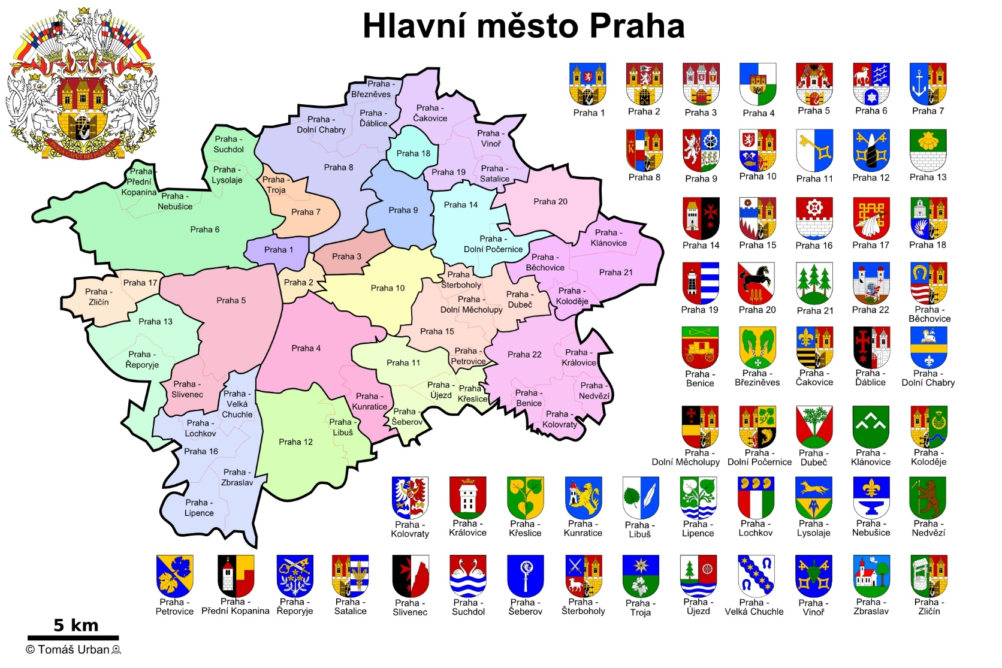

Vyber si jednu z pražských čtvrtí a vytvoř její vizitku podle šablony
Název čtvrti:

Počet obyvatel:

Sousední čtvrti:

Dopravní napojení:

Zajímavosti (nedávná historie a současnost, kultura, zeleň, sportovní vyžití)

Počet obyvatel v hl. m. Praze vzrostl během roku 2024 podle předběžných údajů o 13 148 osob na celkových 1 397 880 obyvatel. Za nárůstem počtu obyvatel stál především přírůstek stěhováním (12 855 osob), přirozenou měnou přibylo 293 osob. Praha byla jediným krajem ČR, kde byl počet živě narozených vyšší, než počet zemřelých. Meziročně poklesl počet živě narozených, zemřelých, a přistěhovalých, naopak počet vystěhovalých osob se zvýšil. V porovnání s definitivními údaji z roku 2023 došlo k meziročnímu snížení celkového přírůstku obyvatel. Oproti roku 2023 se snížil počet sňatků a zvýšil počet rozvodů.
K 31. prosinci 2024 žilo v Praze podle předběžné statistické bilance 1 397 880 obyvatel, z toho 679 162 mužů a 718 718 žen. Ženy tak tvořily 51,4 % z celkového počtu obyvatel. V absolutních číslech i v přepočtu na 1 000 obyvatel zaznamenala Hl. m. Praha v roce 2024 největší narůst počtu obyvatel ze všech krajů (9,5 osob v přepočtu na tisíc obyvatel). Druhý nejvyšší přírůstek obyvatel zaznamenal Středočeský kraj, největší úbytek pak zaznamenal v absolutních číslech Moravskoslezský kraj a v relativních kraj Karlovarský.
Tabulka 1: Obyvatelstvo hl. m. Prahy za rok 2024 (absolutně, relativně, meziroční změny)
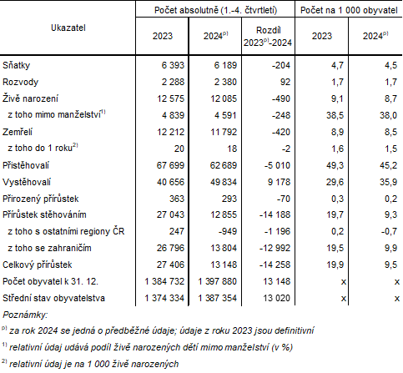

Nejlidnatější městskou částí Prahy k 31. prosinci 2024 byla Praha 4 se 135 712 obyvateli. Mezi městské části s nejvyšším počtem obyvatel patřila dále Praha 10 (119 110 osob), Praha 8 (112 478 obyvatel), Praha 6 (108 577 osob) a Praha 5 (97 109 obyvatel).
Městskou částí s nejnižším počtem obyvatel k 31. prosinci 2024 byla Praha-Nedvězí se 381 osobami. Dalšími městskými částmi s nejmenším počtem obyvatel byly Praha-Královice (467 osob), Praha-Přední Kopanina (698 obyvatel), Praha-Benice (765 osob) a Praha-Lochkov (837 obyvatel).
Z celkového počtu 57 městských částí byl v roce 2024 zaznamenán přírůstek počtu obyvatel u 49 městských částí, v osmi městských částech došlo k úbytku počtu obyvatel. Nejvyšší přírůstek obyvatel v absolutních hodnotách měla MČ Praha 5 a to 2 109 osob, dále Praha 9 (1 852 osob) a Praha 8 (1 523 osob). Nejvyšší úbytek obyvatel v absolutních hodnotách byl zaznamenán v MČ Praha 11 a to 860 osob, dále pak na Praze 20 (-640 osob) a v Praze-Kunraticích (-278 osob).
Podíl dětí narozených mimo manželství se v Praze meziročně snížil, a to na 38 % (v roce 2023 to bylo 38,5 %) a stále zůstal výrazně pod průměrem Česka (47 %). V mezikrajském srovnání se jednalo o nejnižší hodnotu, což znamená, že v Praze se rodí nejméně mimomanželských dětí ze všech krajů ČR. Druhý nejmenší podíl mimomanželských dětí byl ve Zlínském kraji (41 %). Naopak největší podíl mimomanželských dětí byl v Ústeckém kraji (62,9 %) a kraji Karlovarském (61,6 %). Z celkového počtu 12 085 živě narozených dětí v Praze tvořily prvorozené děti 53,1 %, druhorozených bylo 36,6 % a děti třetího a vyššího pořadí se na počtu všech živě narozených dětí podílely z 10,2 %.
Graf 3: Sňatky, rozvody, živě narození a zemřelí v hl. m. Praze
